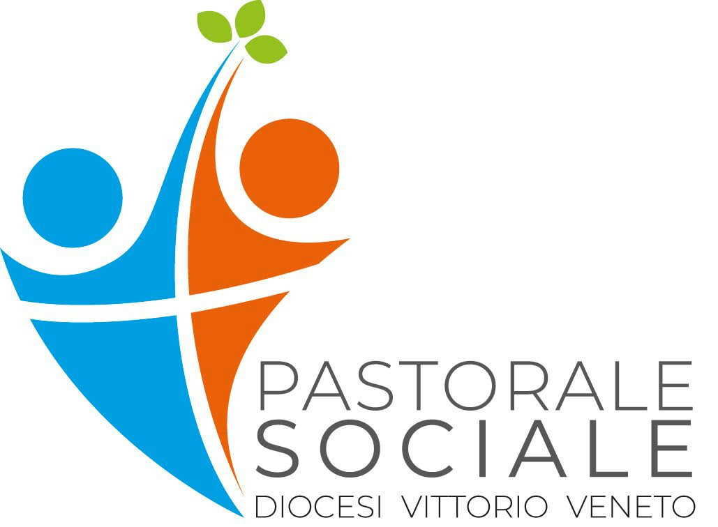

Incontro con gli imprenditori
Vittorio Veneto, 26 gennaio 2019

Il lavoro, espressione della persona
Gli spunti offerti dalla Dottrina Sociale della Chiesa

- Un’introduzione: cos’è la Dottrina Sociale della Chiesa

- Il lavoro come partecipazione alla creatività di Dio (creazione)

- Il lavoro, nella duplice dimensione: oggettiva e soggettiva (cfr. Compendio DSC, cap. VI)

270 Il lavoro umano ha una duplice dimensione: oggettiva e soggettiva. In senso oggettivo è l'insieme di attività, risorse, strumenti e tecniche di cui l'uomo si serve per produrre, per custodire la terra, secondo le parole del Libro della Genesi. Il lavoro in senso soggettivo è l'agire dell'uomo in quanto essere dinamico, capace di compiere varie azioni che appartengono al processo del lavoro e che corrispondono alla sua vocazione personale: « L'uomo deve soggiogare la terra, la deve custodire, perché come “immagine di Dio” è una persona, cioè un essere soggettivo capace di agire in modo programmato e razionale, capace di decidere di sé e tendente a realizzare se stesso. Come persona, l'uomo è quindi soggetto del lavoro ».
Il lavoro in senso oggettivo costituisce l'aspetto contingente dell'attività dell'uomo, che varia incessantemente nelle sue modalità con il mutare delle condizioni tecniche, culturali, sociali e politiche. In senso soggettivo si configura, invece, come la sua dimensione stabile, perché non dipende da quel che l'uomo realizza concretamente né dal genere di attività che esercita, ma solo ed esclusivamente dalla sua dignità di essere personale. La distinzione è decisiva sia per comprendere qual è il fondamento ultimo del valore e della dignità del lavoro, sia in ordine al problema di un'organizzazione dei sistemi economici e sociali rispettosa dei diritti dell'uomo.
271 La soggettività conferisce al lavoro la sua peculiare dignità, che impedisce di considerarlo come una semplice merce o un elemento impersonale dell'organizzazione produttiva. Il lavoro, indipendentemente dal suo minore o maggiore valore oggettivo, è espressione essenziale della persona, è « actus personae ». Qualsiasi forma di materialismo e di economicismo che tentasse di ridurre il lavoratore a mero strumento di produzione, a semplice forza-lavoro, a valore esclusivamente materiale, finirebbe per snaturare irrimediabilmente l'essenza del lavoro, privandolo della sua finalità più nobile e profondamente umana. La persona è il metro della dignità del lavoro: « Non c'è, infatti, alcun dubbio che il lavoro umano abbia un suo valore etico, il quale senza mezzi termini e direttamente rimane legato al fatto che colui che lo compie è una persona ».
La dimensione soggettiva del lavoro deve avere la preminenza su quella oggettiva, perché è quella dell'uomo stesso che compie il lavoro, determinandone la qualità e il valore più alto. Se manca questa consapevolezza oppure non si vuole riconoscere questa verità, il lavoro perde il suo significato più vero e profondo.
272 Il lavoro umano non soltanto procede dalla persona, ma è anche essenzialmente ordinato e finalizzato ad essa. Indipendentemente dal suo contenuto oggettivo, il lavoro deve essere orientato verso il soggetto che lo compie, perché lo scopo del lavoro, di qualunque lavoro, rimane sempre l'uomo. Anche se non può essere ignorata l'importanza della componente oggettiva del lavoro sotto il profilo della sua qualità, tale componente, tuttavia, va subordinata alla realizzazione dell'uomo, e quindi alla dimensione soggettiva, grazie alla quale è possibile affermare che il lavoro è per l'uomo e non l'uomo per il lavoro e che « lo scopo del lavoro, di qualunque lavoro eseguito dall'uomo — fosse pure il lavoro più “di servizio”, più monotono, nella scala del comune modo di valutazione, addirittura più emarginante — rimane sempre l'uomo stesso ».

Per dirla con le parole di Papa Francesco (Discorso aella CISL, Roma, 28 giugno 2017):

Persona e lavoro sono due parole che possono e devono stare insieme. Perché se pensiamo e diciamo il lavoro senza la persona, il lavoro finisce per diventare qualcosa di disumano, che dimenticando le persone dimentica e smarrisce sé stesso. Ma se pensiamo la persona senza lavoro, diciamo qualcosa di parziale, di incompleto, perché la persona si realizza in pienezza quando diventa lavoratore, lavoratrice; perché l’individuo si fa persona quando si apre agli altri, alla vita sociale, quando fiorisce nel lavoro. La persona fiorisce nel lavoro. Il lavoro è la forma più comune di cooperazione che l’umanità abbia generato nella sua storia.

- Il lavoro nella sua dimensione sociale

273 Il lavoro umano possiede anche un'intrinseca dimensione sociale. Il lavoro di un uomo, infatti, si intreccia naturalmente con quello di altri uomini: « Oggi più che mai lavorare è un lavorare con gli altri e un lavorare per gli altri: è un fare qualcosa per qualcuno ». Anche i frutti del lavoro offrono occasione di scambi, di relazioni e d'incontro. Il lavoro, pertanto, non si può valutare giustamente se non si tiene conto della sua natura sociale.

- Il lavoro e la partecipazione, nel modello della cooperazione

281 Il rapporto tra lavoro e capitale trova espressione anche attraverso la partecipazione dei lavoratori alla proprietà, alla sua gestione, ai suoi frutti. È questa un'esigenza troppo spesso trascurata, che occorre invece valorizzare al meglio: « ognuno, in base al proprio lavoro, abbia il pieno titolo di considerarsi al tempo stesso il “comproprietario” del grande banco di lavoro, al quale s'impegna insieme con tutti. E una via verso tale traguardo potrebbe essere quella di associare, per quanto è possibile, il lavoro alla proprietà del capitale e di dar vita a una ricca gamma di corpi intermedi a finalità economiche, sociali, culturali: corpi che godano di una effettiva autonomia nei confronti dei pubblici poteri, che perseguano i loro specifici obiettivi in rapporti di leale collaborazione vicendevole, subordinatamente alle esigenze del bene comune, e che presentino forma e sostanza di una viva comunità, cioè che in essi i rispettivi membri siano considerati e trattati come persone e stimolati a prendere parte attiva alla loro vita ».

- Alla luce di queste riflessioni e di questi stimoli, possiamo meglio comprendere il cammino fatto in occasione della 48.ma Settimana Sociale dei Cattolici Italiani (Cagliari, ottobre 2017), mettendo a tema il lavoro “libero, creativo, partecipativo, solidale”, a partire dalle “buone pratiche” presenti in ogni territorio.

- Il buon imprenditore (cfr. Papa Francesco, Discorso all’ILVA, Genova, 27 maggio 2017)

Il vero imprenditore conosce i suoi lavoratori, perché lavora accanto a loro, lavora con loro. Non dimentichiamo che l’imprenditore dev’essere prima di tutto un lavoratore. Se lui non ha questa esperienza della dignità del lavoro, non sarà un buon imprenditore. Condivide le fatiche dei lavoratori e condivide le gioie del lavoro, di risolvere insieme problemi, di creare qualcosa insieme. Se e quando deve licenziare qualcuno è sempre una scelta dolorosa e non lo farebbe, se potesse. Nessun buon imprenditore ama licenziare la sua gente – no, chi pensa di risolvere il problema della sua impresa licenziando la gente, non è un buon imprenditore, è un commerciante, oggi vende la sua gente, domani vende la propria dignità –, ci soffre sempre, e qualche volta da questa sofferenza nascono nuove idee per evitare il licenziamento. […]
L’imprenditore non deve confondersi con lo speculatore: lo speculatore è una figura simile a quella che Gesù nel Vangelo chiama “mercenario”, per contrapporlo al Buon Pastore. Lo speculatore non ama la sua azienda, non ama i lavoratori, ma vede azienda e lavoratori solo come mezzi per fare profitto. Usa, usa azienda e lavoratori per fare profitto. Licenziare, chiudere, spostare l’azienda non gli crea alcun problema, perché lo speculatore usa, strumentalizza, “mangia” persone e mezzi per i suoi obiettivi di profitto. […] Con lo speculatore, l’economia perde volto e perde i volti. È un’economia senza volti. Quando l’economia perde contatto con i volti delle persone concrete, essa stessa diventa un’economia senza volto e quindi un’economia spietata.

E in Evangelii Gaudium:

La vocazione di un imprenditore è un nobile lavoro, sempre che si lasci interrogare da un significato più ampio della vita; questo gli permette di servire veramente il bene comune, con il suo sforzo di moltiplicare e rendere più accessibili per tutti i beni di questo mondo.

